
Вазорати молияи Ҷумҳурии Тоҷикистон

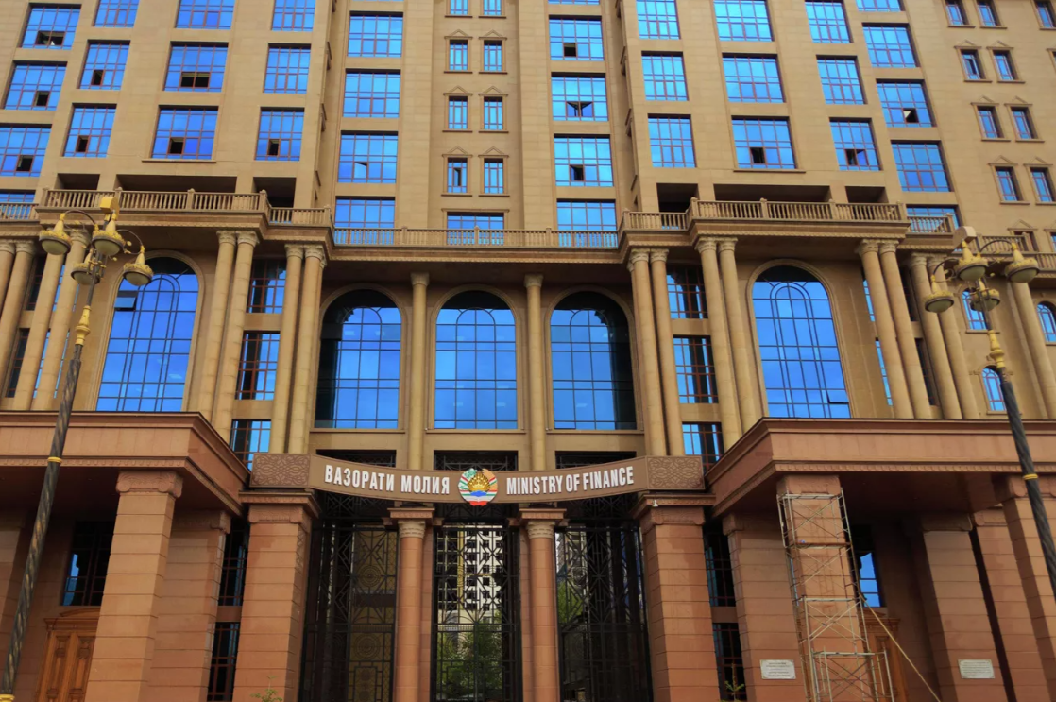

Шарҳи
иҷрои Буҷети давлатии Ҷумҳурии Тоҷикистон дар нимсолаи якуми соли 2024

Душанбе 2024

Мундариҷа:

- Вазъи макроиқтисодӣ
- Иҷрои даромади буҷети давлатӣ
- Иҷрои хароҷоти буҷети давлатӣ
- Вазъи идоракунии қарзи давлатӣ
- Лоиҳаҳои давлатии сармоягузорӣ бо ҷалби захираҳои молиявии беруна

Вазъи макроиқтисодӣ

Дурнамои нишондиҳандаҳои асосии макроиқтисодии Ҷумҳурии Тоҷикистон барои солҳои 2024-2026
Нишондиҳандаҳо | Соли 2023 (маълумоти пешакӣ) | Дурнамо
Нишондиҳандаҳо | Соли 2023 (маълумоти пешакӣ) | 2024 | 2025 | 2026
Маҷмӯи маҳсулоти дохилӣ  (млн сомони) | 127 253,0 | 143 945,0 | 162 869, 0 | 185 075, 0
Афзоиши ММД-и номиналӣ  (% нисбат ба соли гузашта) | 129,9 | 113,1 | 113,1 | 113,6
Афзоиши ММД-и реалӣ  (% нисбат ба соли гузашта) | 107,8 | 108,0 | 107,7 | 107,9
Индекс-дефлятори ММД | 103,4 | 102,6 | 105,0 | 105,3
ММД ба ҳар сари аҳолӣ (сомони) | 12 822,7 | 13 874,2 | 15 375,0 | 17 129,0
Соҳаҳои иқтисодиёт
Ҳаҷми маҳсулоти саноатӣ (бо % нисбат ба соли гузашта) | 112,0 | 120,2 | 120,3 | 120,4
Ҳаҷми маҳсулоти умумии кишоварзӣ (бо % нисбат ба соли гузашта) | 109,0, | 107,3 | 107,2 | 107,0
Ҳаҷми боркашонӣ тавассути ҳамаи намудҳои нақлиёт (бо % нисбат ба соли гузашта) | 116,6 | 105,6 | 105,6 | 105,7
Мусофиркашонӣ тавассути ҳамаи намуди нақлиёт (бо % нисбат ба соли гузашта) | 109,8 | 107,6 | 107,8 | 108,2
Ҳаҷми умумии гардиши савдои дохилӣ (бо % нисбат ба соли гузашта) | 113,4 | 109,8 | 109,4 | 108,9
Ҳаҷми умумии хизматрасонии пулакӣ (бо % нисбат ба соли гузашта) | 114,1 | 109,1 | 108,5 | 110,6
Гардиши савдои хориҷӣ (бо % нисбат ба соли гузашта) | 113,9 | 107,3 | 108,6 | 103,0
Сохтмон (бо % нисбат ба соли гузашта) | 122,5 | 110,3 | 108,3 | 108,4
Неруи барқ (млн кВт/с) | 21 860,5 | 22 475,7 | 4 030,5 | 4 609,6
Ангишт (ҳаз. т.) | 2 084,2 | 2 691,3 | 2 807,1 | 3 023,2
Аллюминийи аввалия (ҳаз. т.) |  | 102,9 | 128,8 | 161,0
Семент (ҳаз. т.) | 4 455,6 | 4 622,1 | 4 820,8 | 5 066,7
Нахи пахта (ҳаз. т.) | 127,4 | 141,3 | 145,7 | 150,3
Маблағгузорӣ ба сармояи асосӣ аз ҳисоби ҳамаи манбаҳои маблағгузорӣ (млн сомони) | 19 859,0 | 19 586,0 | 21 685,0 | 24 129,0

Тибқи дурнамо суръати афзоиши воқеии маҷмӯи маҳсулоти дохилӣ барои соли 2024 дар сатҳи 8,0 фоиз, соли 2025 – 7,7 фоиз ва соли 2026 – 7,9 фоиз пешбинӣ шудааст.
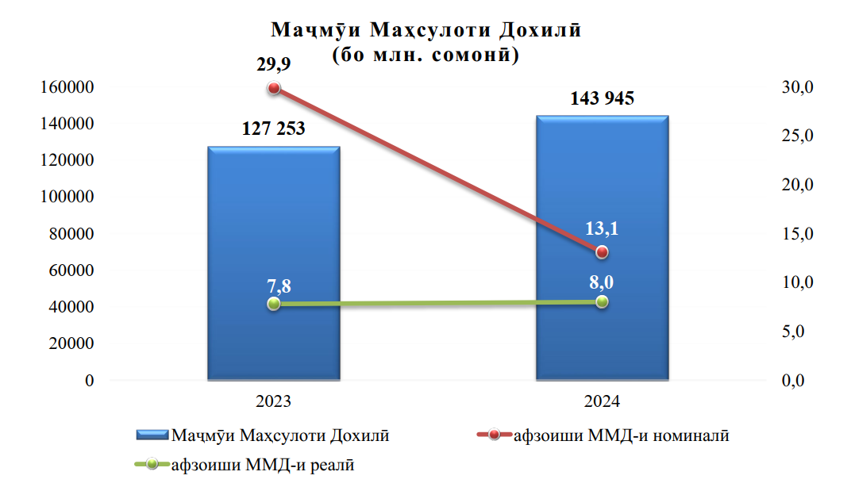

Нишондиҳандаҳои рушди соҳаи саноати ҷумҳурӣ, яке аз сарчашмаҳои асосии ташаккулдиҳандаи буҷети давлатӣ ба ҳисоб рафта, дар доираи амалигардонии ҳадафи чоруми стратегии мамлакат, яъне саноатикунонии босуръати кишвар, инчунин бо дарназардошти истифода гардидани иқтидорҳои истеҳсолии корхонаҳои амалкунанда ва навбунёд барои соли 2024 ба маблағи 64,5 млрд сомонӣ бо афзоиши номиналии 20,2 фоиз, дар соли 2025 ба маблағи 78,8 млрд сомонӣ бо афзоиши 20,3 фоиз ва соли 2026 ба маблағи 96,3 млрд сомонӣ бо афзоиши 20,4 фоиз дар назар аст.
Ҳаҷми маҳсулоти кишоварзӣ аз рӯйи ҳама шаклҳои хоҷагидорӣ барои солҳои 2024 - 2026 мутаносибат дар ҳаҷми 59,0 млрд сомонӣ, 64,6 млрд сомонӣ ва 70,3 млрд сомонӣ бо рушди воқеии 7,3 фоиз, 7,2 фоиз ва 7,0 фоиз муайян гардидааст.
Дурнамои боркашонӣ тавассути ҳамаи намуди нақлиёт барои солҳои 2024-2026 мутаносибан бо рушди 105,6 ва 105,7 фоиз пешбинӣ шудааст.
Ҳаҷми умумии маблағгузориҳо ба сармояи асосӣ аз ҳисоби ҳамаи манбаъҳои маблағгузорӣ дар соли 2024 – 19,6 млрд сомонӣ, соли 2025 – 21,7 млрд сомонӣ ва дар соли 2026-юм 24,1 млрд сомонӣ муайян гардидааст.
Гардиши савдои дохилӣ барои соли 2024 дар бо суръати афзоиши воқеии он 9,8 фоиз, барои солҳои 2025-2026 бо суръати рушд 9,4 ва 8,9 фоиз пешбинӣ шудааст.
Дар солҳои 2024-2026 дурнамои ҳаҷми гардиши савдои хориҷӣ мутаносибан бо афзоиши воқеии 7,3 фоиз, 8,6 фоиз ва 3,0 фоиз пешбинӣ гардидааст. Аз ҷумла содирот дар соли 2024 ба маблағи 2,7 млрд доллари амрикоӣ (суръати афзоиши воқеӣ 23,6 фоиз) ва дар солҳои 2025-2026 мутаносибан 3,3 ва 3,5 млрд доллари амрикоӣ (22,5 фоиз ва 4,4 фоиз) ва ҳаҷми воридот дар соли 2024 ба маблағи 5,3 млрд доллари амрикоӣ (суръати афзоиши воқеӣ 0,5 фоиз) пешбинӣ гардидааст. Дар солҳои 2025-2026 дурнамои ҳаҷми гардиши савдои хориҷӣ мутаносибан 5,4 ва 5,5 млрд доллари амрикоӣ муайян шудааст.
Идомаи тадбирҳо вобаста ба ҳамоҳангсозии сиёсати пулию қарзӣ ва буҷетию андозӣ, ки ба таҳкими тамоюлҳои суботи макроиқтисодӣ равона карда шудаанд, дар дурнамо ба инобат гирифта шудаанд.

Иҷрои нишондиҳандаҳои асосии макроиқтисодӣ
дар нимсолаи якуми соли 2024
Мутобиқи маълумоти расмии оморӣ дар моҳҳои январ-июни соли 2024 ҳаҷми Маҷмӯи маҳсулоти дохилӣ ба 61712,5 млн сомонӣ баробар гардида, суръати рушд 8,2 фоизро ташкил дод.
Рушд асосан дар моҳҳои январ-июни соли 2024 аз ҳисоби истеҳсоли маҳсулоти саноатӣ 11,5 фоиз, гардиши бор 12,5 фоиз, гардиши мусофирон 18,1 фоиз, кишоварзӣ 9,6 фоиз, сохтмон 15,7 фоиз, гардиши савдо 11,9 фоиз ва хизматрасонии пулакӣ дар ҳамаи соҳаҳои хизматрасонӣ 16,6 фоиз таъмин гардид.
Ҳаҷми гардиши савдои хориҷӣ ба 4414,3 млн доллари амрикоӣ баробар гардидааст, ки дар қиёс бо ҳамин давраи соли гузашта 1,0 млрд доллари амрикоӣ ё 22,6 фоиз зиёд мебошад. Дар ин давра аз ҷумҳурӣ ба маблағи 997,8 млн доллари амрикоӣ молу маҳсулот содирот карда шудааст ва ҳиссаи он дар гардиши савдои хориҷӣ 22,6 фоизро ташкил медиҳад.
Ҳамзамон, ба ҷумҳурӣ ба маблағи 3416,5 млн доллари амрикоӣ молу маҳсулот ворид шудааст, ки нисбат ба ҳамин давраи соли сипаришуда 680,1 млн доллари амрикоӣ ё ба андозаи 20,0 фоиз зиёд мебошад. Ҳиссаи воридот дар гардиши савдои хориҷӣ 77,4 фоизро ташкил медиҳад.
Сатҳи таваррум (индекси нархҳои истеъмолӣ) дар моҳҳои январ-июни соли ҷорӣ 3,6 фоизро ташкил намуд.

Иҷрои қисми даромади Буҷети давлатӣ

Иҷрои қисми даромади буҷети давлатӣ дар нимсолаи аввали соли 2024
Бо назардошти тамоюли мусбии рушди соҳаҳои иқтисоди миллӣ ҳаҷми умумии даромади Буҷети давлатӣ дар нимсолаи якуми соли 2024 аз ҳисоби ҳамаи сарчашмаҳои даромад дар сатҳи 107,9 фоиз иҷро гардида, ба буҷет 21,2 млрд сомонӣ маблағ ворид гардид.
Иҷрои нақшаи даромади дохилӣ аз ҷониби Кумитаи андоз дар сатҳи 105,9 фоиз таъмин гардида, ба буҷет 9,8 млрд сомонӣ ворид карда шуд.
Дар давраи ҳисоботӣ воридоти маблағҳо аз ҳисоби фаъолияти Хадамоти гумрук дар сатҳи 106,5 фоизи нақша таъмин карда шуда, ба буҷет 4,6 млрд сомонӣ ворид гардидааст.
Нақшаи даромади буҷети суғуртаи иҷтимоӣ ва нафақа аз ҳисоби андози иҷтимоии корхонаҳои ғайрибуҷетӣ 104,7 фоиз таъмин гардида, воридоти маблағҳо 1,2 млрд сомониро ташкил дод. Инчунин, ба буҷети суғурати иҷтимоӣ ва нафақа аз ҳисоби ташкилотҳои буҷетӣ 1,0 млрд сомонӣ интиқол дода шудааст.
Тибқи маълумоти марказ ва гурӯҳҳои татбиқи лоиҳаҳои давлатии сармоягузорӣ дар моҳҳои январ - июни соли ҷорӣ 3,3 млрд сомонӣ аз худ гардидааст, ки аз он 2,2 млрд сомонӣ маблағҳои грантӣ ва 1,1 млрд сомонӣ маблағҳои қарзӣ мебошанд.
Инчунин, дар давраи ҳисоботӣ ба суратҳисоби махсуси ташкилоту муассисаҳои буҷетӣ аз ҳисоби хизматрасониҳои пулакӣ 1,5 млрд сомонӣ ворид шудааст.
Иҷрои нақшаи даромади буҷети ҷумҳуриявӣ дар маҷмӯъ 110,0 фоиз таъмин гардида, воридоти маблағҳо 10,1 млрд сомониро ташкил дод.
Нақшаи даромади буҷетҳои маҳаллӣ дар сатҳи 106,6 фоиз таъмин гардида, ба буҷет маблағи 5,3 млрд сомонӣ ворид гардид.

Иҷрои қисми хароҷоти буҷети давлатӣ

Иҷрои қисми хароҷоти буҷети давлатӣ дар нимсолаи аввали соли 2024
Хароҷоти буҷети давлатӣ дар нимсолаи якуми соли 2024 дар доираи нақшаи пешбинигардида ва даромадҳои воқеии буҷет бо мақсади таъмини иҷрои саривақтии дастуру супоришҳои Президенти Ҷумҳурии Тоҷикистон ва барномаҳои қабулнамудаи Ҳукумати ҷумҳурӣ, таъмини пурраи уҳдадориҳои давлат дар самти ҳифзи иҷтимоии аҳолӣ, хизматрасонии қарзи беруна ва созмонҳои байналмилалӣ равона карда шуд.
Ба соҳаҳои иқтисоди миллӣ зиёда аз 20,0 млрд сомонӣ, аз ҷумла барои соҳаҳои ҳокимият ва идоракунии давлатӣ 1,0 млн сомонӣ, маориф 3,7 млрд сомонӣ, тандурустӣ 1,7 млн сомонӣ, суғуртаи иҷтимоӣ ва ҳифзи иҷтимоӣ 2,5 млрд сомонӣ, хоҷагии манзилию коммуналӣ 1,1 млрд сомонӣ, фарҳанг ва варзиш 906,9 млн сомонӣ, комплекси сӯзишворию энергетикӣ 3,6 млрд сомонӣ, кишоварзӣ 387,5 млн сомонӣ, сохтмон ва саноат 97,2 млн сомонӣ, нақлиёт ва коммуникатсия 1,2 млрд сомонӣ равона гардид.
Барои маблағгузории соҳаҳои иҷтимоӣ аз ҳисоби буҷети давлатӣ 8820,6 млн сомонӣ, аз ҷумла аз ҳисоби маблағҳои буҷетӣ 7273,4 млн сомонӣ, аз ҳисоби маблағҳои махсус 856,5 млн сомонӣ ва аз ҳисоби лоиҳаҳои давлатии сармоягузорӣ 690,7 млн сомонӣ равона гардидааст.
Дар ин давра, хароҷоти соҳаҳои иҷтимоӣ 44,1 фоизи хароҷоти буҷети давлатиро ташкил медиҳад.
Аз маблағҳои ба соҳаҳои иҷтимоӣ равонагардида (8820,6 млн сомонӣ) 41,8 фоиз ба соҳаи маориф, (3695,4 млн сомонӣ) 19,0 фоиз ба соҳаи тандурустӣ, (1671,0 млн сомонӣ) 29,0 фоиз ба соҳаи суғуртаи иҷтимоӣ ва ҳифзи иҷтимоӣ ва (2547,3 млн сомонӣ) 10,2 фоиз ба соҳаи фарҳанг ва варзиш (906,9 млн сомонӣ) рост меояд.
Маблағҳои мазкур пеш аз ҳама барои таъмини пурраи ӯҳдадориҳои давлат дар самти ҳифзи иҷтимоии аҳолӣ, супоришҳои Ҳукумати кишвар, мустаҳкам намудани базаи моддию техникии ташкилотҳои соҳаи иҷтимоӣ ва беҳтар намудани хизматрасонӣ ба аҳолӣ равона карда шудаанд.
Маблағгузории соҳаи маориф дар давраи ҳисоботӣ аз рӯйи афзалиятҳои соҳа амалӣ карда шуд.
Дар нимсолаи якуми соли 2024 барои рушди соҳаи маориф аз ҳисоби ҳамаи сарчашмаҳои маблағгузорӣ 3695,4 млн сомонӣ равона карда шудааст. Ҳамзамон, ҳаҷми умумии маблағҳои азхудгардидаи лоиҳаҳои давлатии сармоягузорӣ барои рушди соҳаи маориф 191,5 млн сомониро ташкил дода, аз ҳисоби буҷетҳои маҳаллӣ бошад 2481,7 млн сомонӣ равона гардид.
Дар давраи ҳисоботӣ барои рушди соҳаи фарҳанг ва варзиш аз ҳисоби ҳамаи сарчашмаҳои маблағгузорӣ зиёда аз 906,9 млн сомонӣ ҷудо гардид.
Аз ҳисоби маблағҳои буҷетӣ маблағгузорӣ барои нигоҳдорӣ ва фаъолияти муассисаҳои соҳаи фарҳанг дар ҳаҷми 607,9 млн сомонӣ таъмин гардид.
Инчунин дар ин давра, ҳаҷми умумии маблағҳои азхудгардидаи лоиҳаҳои давлатии сармоягузорӣ барои рушди соҳаи фарҳанг 139,5 млн сомониро ташкил дод.
Барои муассисаҳои соҳаи фарҳанг аз ҳисоби буҷетҳои маҳаллӣ 268,3 млн сомонӣ равона гардидааст.
Дар нимсолаи якуми соли 2024 маблағгузории соҳаи тандурустӣ, ки яке аз самтҳои афзалиятноки сиёсати иҷтимоии давлат маҳсуб меёбад тибқи нақшаи тасдиқшуда бо мақсади маблағгузории саривақтӣ ва сифатноки афзалиятҳои соҳа, таъмин намудани хароҷоти фаъолият ва нигоҳдории муассисаҳои табобатию профилактикӣ, инчунин ҷиҳати мустаҳкам намудани базаи моддию техникии онҳо равона шудааст.
Дар ин давра барои соҳаи тандурустӣ аз ҳисоби ҳамаи сарчашмаҳои маблағгузорӣ дар ҳаҷми 1671,0 млн сомонӣ, аз ҷумла аз ҳисоби маблағҳои буҷетӣ 1182,0 млн сомонӣ, аз ҳисоби маблағҳои махсус 129,2 млн сомонӣ ва аз ҳисоби лоиҳаҳои давлатии сармоягузорӣ 359,7 млн сомонӣ таъмин карда шуд.
Аз ҳисоби буҷети ҷумҳуриявӣ дар нимсолаи сипаригардида барои таъмини маблағгузории соҳаи тандурустӣ маҷмӯан 216,3 млн сомонӣ равона гардида, аз он барои беморхонаҳо 99,4 млн сомонӣ, марказҳои саломатӣ 4,0 млн сомонӣ, муассисаҳои ҳифзи саломатии аҳолӣ 33,7 млн сомонӣ ва фаъолияти дигари муассисаҳо дар соҳаи тандурустӣ 79,2 млн сомонӣ рост меояд.
Сарчашмаи дигари маблағгузории буҷетӣ, ки барои рушди соҳаи тандурустӣ равона мегардад маблағҳои буҷети маҳаллӣ мебошад.
Дар нимсолаи якуми соли 2024 аз ҳисоби буҷетҳои маҳаллӣ барои рушди соҳаи тандурустӣ 1170,5 млн сомонӣ равона карда шуд.
Дар таркиби маблағҳои равонагардида хароҷоти фаъолият ва нигоҳдории муассисаҳои беморхонавӣ маблағи 627,0 млн сомонӣ, марказҳои саломатӣ 42,9 млн сомонӣ, муассисаҳои ҳифзи саломатии аҳолӣ 78,9 млн сомонӣ, фаъолияти дигари муассисаҳо дар соҳаи тандурустӣ 25,3 млн сомониро ва муассисаҳои аввалияи тиббию санитарӣ 396,4 млн сомониро ташкил медиҳад.
Дар ин раванд, дар нимсолаи якуми давраи ҳисоботи тавассути механизми меъёри сарикасӣ аз ҳисоби буҷети маҳалии шаҳру ноҳияҳо барои нигаҳдорӣ ва фаъолияти муассисаҳои кӯмаки аввалияи тибби сантитари 396,4 млн сомонӣ равона гардидааст.
Ҷиҳати рушди соҳаҳои варзиш, сайёҳӣ ва дастгирии занон пайваста аз ҳисоби буҷети ҷумҳуриявӣ ва маҳаллӣ маблағҳои зарурӣ пешбинӣ мегардад.
Дар давраи ҳисоботӣ барои рушди соҳаи фарҳанг ва варзиш аз ҳисоби ҳамаи сарчашмаҳои маблағгузорӣ зиёда аз 906,9 млн сомонӣ равона карда шудааст.
Инчунин, дар ин давра, ҳаҷми умумии маблағҳои азхудгардидаи лоиҳаҳои давлатии сармоягузорӣ барои рушди соҳаи фарҳанг 139,5 млн сомониро ташкил дод.
Барои нигаҳдорӣ ва фаъолияти муассисаҳои соҳаи фарҳанг аз ҳисоби буҷетҳои маҳаллӣ 268,3 млн сомонӣ равона гардид.
Аз ҳисоби маблағҳои буҷети ҷумҳурияӣ барои соҳаи фарҳанг 352,2 млн сомонӣ (90,2 фоиз), аз ҷумла чорабиниҳо оид ба тарбияи ҷисмонӣ ва варзиш (яъне чорабиниҳои варзишӣ) 6,9 млн сомонӣ (91,0 фоиз), муассисаҳо ва чорабиниҳои фарҳангию фароғатӣ, аз ҷумла китобхонаҳо, осорхонаҳо, намоишгоҳҳо, муассисаҳои фарҳангию маърифатӣ ва дилхушӣ ва муҳофизати ёдгориҳои таърихӣ 60,4 млн сомонӣ (86,6 фоиз), воситаҳои ахбори омма, аз ҷумла телевизион ва радиошунавонӣ ва матбуоти даврию нашриявӣ 123,3 млн сомонӣ (95,4 фоиз), фаъолияти дигар дар соҳаи фарҳанг ва варзиш 161,6 млн сомонӣ (87,9 фоиз) равона гардидааст.
Барои нигоҳдорӣ ва фаъолияти муассисаҳои соҳаи ҳифзи иҷтимоӣ аз ҷумла, хона-интернат барои кудакон, хона-интернат барои калонсолон (касалиҳои руҳи), хона-интернат барои пиронсолон, литсейи махсуси маъюбон, осоишгоҳ ва истироҳатгоҳо 56,7 млн сомонӣ равона карда шудааст, ки ба 2830 нафар маъюб ва пиронсолон ба нигоҳубини доимӣ фаро гирифта шудаанд.
Дар нимсолаи якуми соли 2024 барои татбиқи механизми кумакҳои унвонии иҷтимоӣ 86,4 млн сомонӣ пешбинӣ карда шудааст, ки ҷиҳати дар амал татбиқ намудани қарори Ҳукумати Ҷумҳурии Тоҷикистон “Дар бораи ҷорӣ намудани низоми таҷрибавии дастгирии унвонии иҷтимоӣ дар шаҳру ноҳияҳои ҷумҳурӣ” барои расонидани кӯмакҳои унвонии иҷтимоӣ ба оилаҳои камбизоат дар айни замон механизми мазкур дар миқёси 68 шаҳру ноҳияҳои ҷорӣ гардида, дар ин шаҳру ноҳияҳо 86,4 млн сомонӣ равона карда шудааст, ки 100 фоизи нақшаи нимсолаи якумро ташкил медиҳад.
Ҳамзамон, аз ҳисоби маблағҳои махсуси грантии Агентии давлатии ҳифзи иҷтимоии аҳолии Вазорати тандурустӣ ва ҳифзи иҷтимоии аҳолӣ (гранти лоиҳаи навсозии ҳифзи иҷтимоӣ ва ҳамгироии иқтисодӣ ҷиҳати расонидани кумакҳои унвонии иҷтимоӣ) дар нимсолаи аввали соли 2024 ба маблағи 38,9 млн сомонӣ ворид гардида он пурра маблағгузорӣ карда шудааст, ки ба 64385 оилае, ки дар ҳайати худ аз 3 зиёд кудакони сини то 16 сола, 2 ва зиёда нафар шахсони маъюб ва дар ҳайати худ пиронсолони аз 65 сола боло доранд пардохт карда шудааст.
Бо мақсади пешниҳоди хизматрасониҳои иҷтимоӣ барои пиронсолон ва кӯдакони имконияташон маҳдуд ҷиҳати таъмини рушду инкишофи малакаи иҷтимоӣ ва таъмини ҳаёти арзанда барои онҳо, омӯзиши фаъолияти мустақилона, инчунин бо волидайни онҳо гузаронидани омӯзиши хусусиятҳои махсуси тарбиявӣ, марказҳои будубоши рӯзона кору фаъолият менамоянд.
Айни ҳол дар шаҳру ноҳияҳои ҷумҳурӣ 58 адад маркази будубоши рӯзона, аз ҷумла 50 марказ барои кӯдакони имконияташон маҳдуд, 2 марказ барои пиронсолон ва маъюбон, 2 марказ барои шаҳрвандони дар вазъияти душвори ҳаёт қарордошта, 2 марказ барои дастгирии шахсони бо ВНМО зиндагикунанда, 1 марказ барои гирифторони беморони сил ва 1 марказ барои беморони нигоҳубини паллиативӣ эҳтиёҷдошта фаъолият менамоянд, ки барои пардохти ҳаққи хизматрасонии онҳо дар ин давра аз ҳисоби буҷети ҷумҳуриявӣ 5,3 млн сомонӣ равона гардида, ки 100 фоизи нақшаи нимсолаи якумро ташкил медиҳад, ки ба 4227 нафар хизматрасонӣ карда шудааст.
Тибқи Қонуни Ҷумҳурии Тоҷикистон “Дар бораи ҳифзи иҷтимоии шаҳрвандоне, ки бар асари фалокати неругоҳи барқи атомии Чернобил зарар дидаанд” ба шахсони зарадидаи маъюбшуда ва кӯдакони маъюби онҳо 16,9 млн сомонӣ ба 4325 нафар ҷубронпулӣ пардохт гардидааст.
Ҷиҳати дар амал татбиқ намудани Қонуни Ҷумҳурии Тоҷикистон «Дар бораи ҳифзи иҷтимоии маъюбон» барои таъмини маъюбон бо таҷҳизотҳои протезию ортопедӣ 3522,2 ҳазор сомонӣ равона гардидааст, ки дар доираи маблағҳои мазкур ба 6135 нафар маъюб хизматрасонӣ карда шудааст.
Дар нимсолаи якуми соли 2024 барои маблағгузории соҳаҳои воқеии иқтисодиёт аз рӯйи ҳамаи сарчашмаҳои буҷетӣ 6136,8 млн сомонӣ равона шудааст, аз ҷумла аз ҳисоби маблағҳои буҷетӣ 3753,1 млн сомонӣ, маблағҳои махсус 151,1 млн сомонӣ ва лоиҳаҳои давлатии сармоягузорӣ 2232,6 млн сомонӣ.
Маблағгузории хоҷагии манзилию коммуналӣ, ҳифзи муҳити зист ва хоҷагии ҷангал асосан барои корҳои ободонӣ, нигоҳдории ҳифзи муҳити зист, назорати истифодаи захираҳои олами набототу ҳайвонот ва дигар фаъолияти марбут ба соҳа равона гардидааст. Дар давраи ҳисоботӣ маблағгузории соҳаи мазкур аз ҳисоби маблағҳои буҷетӣ 772,7 млн сомонӣ, маблағҳои махсус 58,7 млн сомонӣ ва лоиҳаҳои давлатии сармоягузорӣ дар ҳаҷми 1107,0 млн сомонӣ таъмин шудааст.
Дар давраи ҳисоботӣ ба соҳаи комплекси сӯзишворию энергетикӣ аз ҳамаи сарчашмаҳои буҷетӣ 3583,0 млн сомонӣ равона гардид.
Яке аз самтҳои афзалиятноки рушди соҳаҳои кишоварзӣ ин беҳтар намудани ҳолати мелиоративии заминҳои кишоварзӣ, зиёд намудани майдонҳои кишт ва муҳофизати боғу токпарварӣ, барқарор намудани заминҳои нави обёришаванда ва кадастри замин ба ҳисоб меравад.
Бо ин мақсад дар давраи ҳисоботӣ ба соҳаи мазкур аз ҳисоби маблағҳои буҷетӣ 105,6 млн сомонӣ, маблағҳои махсус 26,3 млн сомонӣ ва лоиҳаҳои давлатии сармоягузорӣ 387,4 млн сомонӣ равона шудааст.
Дар давраи ҳисоботи барои соҳаҳои саноату сохтмон 97,2 млн сомонӣ ва нақлиёт ва коммуникатсия 1666,2 млн сомонӣ маблағгузорӣ карда шудааст.

Вазъи идоракунии қарзи давлатӣ
Ҳаҷми умумии қарзи давлатии Ҷумҳурии Тоҷикистон ба ҳолати 1 июли соли 2024 маблағи 3,6 млрд доллари амрикоиро ташкил медиҳад, ки ин ба 27,5 фоизи ММД баробар мебошад (ба ҳолати 1 январи соли 2024 – 30,2%).
Аз ҷумла, 3,2 млрд доллар (88 %) - қарзи беруна ва 0,4 млрд доллар (12 %) - қарзи дохилӣ.
Дар нимсолаи якуми соли 2024 барои хизматрасонии қарзи берунаи Ҷумҳурии Тоҷикистон 135,0 млн доллар пардохт шудааст, ки аз он пардохти қарзи асосӣ 92,2 млн доллар ва фоизи қарз 42,8 млн долларро ташкил медиҳад.
Дар ин давра бо мақсади хизматрасонии қарзи дохилии Ҷумҳурии Тоҷикистон маҷмӯан 304,1 млн сомонӣ аз ҳисоби маблағҳои буҷети давлатӣ пардохт карда шуд.

